Günümüzde, elektronik sistemlerin hızla büyüyerek çok daha karmaşık bir duruma gelmeleri ile birlikte, kısıtlı enerji kaynaklarını kullanma zorunluluğu, kullanılan enerjinin en aza indirilerek tasarım boyutlarının küçültülmesi kavramlarını gündeme getirmiştir. 1950'li yıllarda transistörün, 1960'lı yıllarda da tümleşik devrelerin dünyaya tanıtılması ile boyutsal küçültme çalışmaları hız kazanmıştır. Teknolojisinin yaygın olması ve genel amaçlı uygulamalarda olumlu sonuçlar vermesi, MOS (Metal Oxide Semiconductor) transistörlerin tümdevre üretiminde sıkça kullanılmasını sağlamaktadır. 1970'li yıllarda da MOS (Metal Oxide Semiconductor) teknolojinin yaygın kullanımı ile tüketilen enerji miktarında azalmalar başlamıştır.NMOS VE PMOS transistörlerin aynı tümdevre üzerinde gerçekleşmesiyle CMOS üretilmiştir. Analog devrelerde amaca uygun olarak seçilmek üzere "n" ya da "p" tipi MOS transistörler kullanılırken, sayısal devrelerde "n" ve "p" tipi transistörlerin birlikte yeraldığı CMOS yapılar kullanılmaktadır.
Genel olarak günümüzde kullanılan sayısal (dijital) devrelerin neredeyse tamamı (örneğin mikroişlemciler) CMOS teknolojisi ile üretilir. Bu teknolojinin yaygın olarak kullanılmasının nedeni, bu teknolojinin birim silisyum alanda en fazla transistor gerçeklenmesini olanaklı kılması, gerçeklenen devre açık durumda fakat işlem yapmazken neredeyse güç tüketmemesi gibi önemli özelliklerdir. Böylece elektronik endüstrisinin temel taleplerinden olan düşük maliyet ve düşük güç tüketimi (uzun pil ömrü) sağlanmış olur. Entegre devre elektronik bir işlevi ya da elektroniksel işlevleri yerine getirmek üzere tasarlanmış, en az bir aktif elemanı olup ve ara bağlantılarından bir kısmının ya da tümünün bir parça malzeme içerisinde ya da malzeme üzerinde bir araya getirilmiş ara veya son formdaki bir ürüne denir.Aşağıda CMOS entegre devrelerin üretim aşamaları açıklanmaktadır.
Bir yonga, özel yapıdaki ince tabakaların silisyumdan üretilmiş yonga plakasına yerleştirilmesiyle ortaya çıkmaktadır. Her şey elektrik kapısı olarak işlev gören yalıtkan bir katmanın üretilmesiyle başlar. Ardından bir fotodirenç (photoresist) katmanına sıra gelir. Bu aşamada istenmeyen katmanlar yüksek frekanslı ışık veya farklı enerji kaynakları kullanılarak bir maske aracılığıyla ortadan kaldırılır. Bu ortadan kaldırma işleminden sonra, alt kısımlardan bazı silisyum dioksit parçaları ortaya çıkar. Bu kısımlar ise "etching" (güçlü kimyasal ile katman kaldırma işlemi) denilen başka bir işlemle ortadan kaldırılırlar. Ardından istenilen üç boyutlu yapı elde edilenene kadar farklı maddelerden oluşmuş katmanlara birkaç litografi işlemi uygulanır. Her katmanın (doped = uyarılabilir) doping maddesi veya iyonların katkısıyla elektiksel özellikleri değiştirilebilir. Tüm aşamalarda açılan pencereler sayesinde her katmana yerleştirilen metallerle ara bağlantılar sağlanır.
Yonga plakasının üretiminden sonra, görece ince olan yonga plakası daha da inceltilmesi gerekmektedir, böylece farklı bloklarda (die) kesilir. Bundan sonraki aşamada ise üretimin her kademesinin kalitesini ölçmek için birçok test yapılır. Elektrik veren algılayıcılar (probe) sayesinde yonga plakası üzerindeki bloklara test amaçlı olarak enerji verilir. Tüm çalışan birimler çok yoğun zorlama deneylerine (stress test) sokulurlar.Aşağıda bu aşamalar ayrı ayrı incelenmektedir.
Silicon wafer
Milyonlarca transistörün bulunduğu bir entegre devrede transistörler küçültülerek monte edildikleri için çok fazla sayıda transistör silicon wafer (silikon yüzey) adını verdiğimiz küçük yüzey üzerine sığdırılabilmektedirler.
Doping Ve Difüzyon
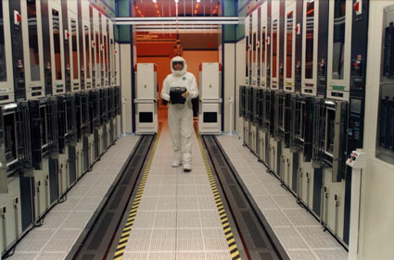
Doping işlemi son yonga plakasında ve sonrasında, litofotografi işleminde de uygulanabilir.
Bu bize tüm kristal yapısının özelliklerini değiştirmektense belirli bölgelerin ve katmanların elektriksel özelliklerini değiştirmemizi sağlar (kısmi doping).
Doping olacak madde difüzyon (yayınım) ile eklenir. Doping maddesi, boş kısımları kristal yapılarla doldurarak silikon yapıların arasına konuşlandırır. Bazı durumlardaysa silikon yapıların yerini bile alabilmektedir. Difüzyon (yayınım) işlemi gazlarla (Azot ve Argon) katı veya farklı maddelerle de yapılabilmektedir.
Başka doping türü ise iyon emplantasyondur (aşılama). Bu işlem ortam sıcaklığında yapılır ve özellikle de önceden doping olmuş bir yonga plakasının değiştirilmesine yarar. Bu işlem ile daha önceden doping edilmiş maddenin yerine geçilir. Yonga plakasının sadece belirli kısımlarını işlemden geçirmek için yonganın bazı yerlerini maskelemek mümkündür. İyon aşılaması (implantation) hakkında söylenecek çok şey var, örneğin nüfuz derinliği, doping edilen maddenin yüksek ısılarda etkinleşmesi, kanallaşma vs..
Maskenin Hazırlanması
Maskenin yaratılması için fotolitografik yöntem kullanılmaktadır. Tüm yonga hamurunun yüksek yoğunluklu ışığa veya farklı enerji kaynaklarına maruz kalmasını istemiyorsak maskelerle çalışmak önemli olur bunun sayesinde sadece belirli bölgelere ışığın gelmesini sağlanayabiliriz. Maskeleri siyah beyaz filmlerin negatifleri ile kıyaslayabiliriz. Tümleşik devreler birçok katmandan oluşmuşlardır (20 veya üstü); bunun sonucunda her bir katman için ayrı ayrı maskeler vardır.
Kromdan yapılmış çok ince bir katman kuvartz camın üzerinde örüntülenir ve buna da retikül (dürbünün göz merceğine yerleştirilen çizgi veya telden ibaret ağ) denir. Elektron hüzmesi veya lazerler kullanan çok pahalı aletler ile tümleşik devrelere veriler yazılır ve krom kaplı kuvartz katman oluşturulur. Maskenin tasarımında herhangi bir değişiklik yapılmak istediğinde yeni kullanılmamış bir maskeye ihtiyaç duyulur ki bu da işlemleri çok pahalı bir hale getirir. Özellikle devrelerin çok karmaşık yapıda olması maskelerin yaratılması işlemini çok maliyetli kılar.
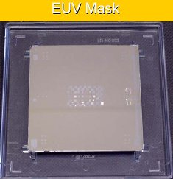

Fotolitografi
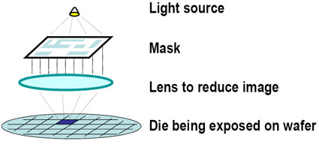
Light source = Işık kaynağı
Mask = Maske
Lens to reduce image = Görüntüyü küçültecek mercek
Die being exposed on wafer = Yonga plakasının üzerinde ortaya çıkan blok
Litografi işlemiyle yonga plakasının üzerine örüntüler oluşturulur. Bu işlem genelde gerekli tüm katmanlar oluşturulana kadar birçok defa tekrarlanır. Bu katmanlar farklı farklı maddelerden oluşabilir ve hepsi birbirine çok özel bir biçimde (fiziksel olarak) bağlanmışlardır. Katmanların hepsi dopinglenebilir.
Fotoligrafi işlemi başlamadan önce, yonga hamuru önce temizlenir ve ısıtılır, bu sayede su ve yapışkan taneciklerinden arınmış olunur. Bu işleme "ön-pişirme" denir. Bunun sonrasında yonga plakası silisyum dioksit ile kaplanır. Yonga plakası üzerine yapışkan bir malzeme sürülür, bu sayede fotodirencin bir sonraki işleme dayanıklı olması sağlanır. Fotodirenç, yonga plakasının ortasından başlayarak uygulanır. Ardından yüksek devirde döndürülen yonga hamuru üzerinde fotodirencin yayılması sağlanır. Bu işlemin sonunda yonga plakası tekrardan ısıtılır ve buna da "son-pişirme" denir.
Lazer, mor ötesi ışını, röntgen ışını, elektron veya iyon hüzmesi, çeşitli ışık veya enerji kaynaklarıdır ve bunlar yüzeye direk olarak veya maske aracılığıyla etki ederler. Elektron hüzmeleri genelde maskenin oluşturulması, röntgen ışınları ve iyon hüzmeleri ise araştırma amaçlı olarak kullanılırlar. Günümüzde ise en çok kullanılan ışık enerjisi mor ötesi ışın ve gaz lazerleridir.
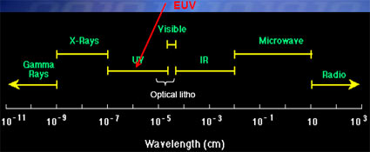
13.5 nm dalga boyuna sahip olan EUV ışıklar maske üzerindeki baskıyı silikon plakaya taşır.
İstenilen sonuçların elde edilmesi için ışığa maruz kalma süresi ve odaklanma çok önemlidir. Odaklanmanın düzgün olarak yapılmaması istenmeyen fotodirenç parçacıkları oluşturur örneğin bazı deliklerin oluşumu yeterince ışığa maruz kalmamasından oluşmaktadır. Böyle bir sonucu düşük ışıklandırmada da görebilirsiniz. Fotodirenç bağlantı levhaları çok geniş olabilirler ve bu durum deliklerin yeterli derecede ışığa tutulmamasından kaynaklanmaktadır. Aşırı ışıklandırma da çok büyük delikler veya çok ince fotodirenç bağlantı levhaları oluşturabilir. Bu işlemi optimize etmek için deneyim ve zaman gerekmektedir. İstenilmeyen delikler bağlantıları engelleyebilmektedir.
Adım attırıcılar (steppers) denilen düzeneklerle yonga plakasının istenilen konuma taşınması ve ardından tek bir blok veya tek bir satırın istenilen yere yerleştirilmesi sağlanır. "Mikro adım attırıcılar" veya "mikro maruz bırakma araçları" (micro exposure tools) ek olarak gerekli değişiklikleri yapabilmektedirler. Bunlar mevcut teknolojinin hata ayıklanmasını ve optimize edilmesini sağlarlar. Mikro adım attırıcılar 1 mm'den küçük alanlarda çalışırlar, öte yandan geleneksel adım attırıcılar daha büyür alanları kapsarlar.

YÜZEY-MİKRO İŞLEME
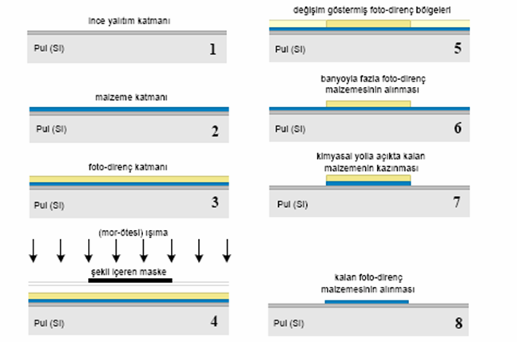

Bu teknikte, nispeten alçak yüksekliğe (birkaçmikron) sahip mekanik sistemler, çeşitli geçici ve esas malzeme katmanları şekillendirilerek, bir silisyum pulun yüzeyinde oluşturulur. Mikro-yüzey işleme foto-litografi tekniğine dayalı bir üretim tekniğidir. Yukarıdaki şekil bu teknikte kullanılan önemli işlem adımlarını göstermektedir.

Oymak (Etch) Ve Soymak (Strip)
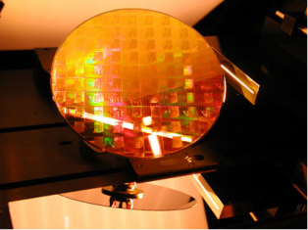
Yonga plakası şu anda geliştirme denilen işleme girmeye hazırdır, burada zayıflamış fotodirençler çıkarılırlar. Bu işlem sayesinde "örüntülerin" silisyum dioksit üzerine aktarılması sağlanır. Islak veya kuru olmak üzere oyma işlemi (etch process) vardır: Islak işlemde kimyasal maddeler ve kuru işlemde gazlar kullanılır. Kalan fotodirençlerin giderilmesine ise "Soymak" denir. Üreticiler genelde yaş ve kuru "Soyucuları" (strippers) sıkça değiştirirler bu sayede fotodirençlerin tümüyle giderildiğinden emin olunur. Bu adım çok önemlidir çünkü fotodirençler organik maddelerdir öyle ki bunlardan düzgün bir şekilde giderilmezse yonga plakası üzerinde kusurlar oluşabilmektedir. Oyma ve soyma işleminden sonra yonga plakası ya incelenir (büyük adımlardan sonra genelde bu tür incelemeler yapılır) ya da yeni bir fotolitografi işlemene sokulur.

TASARIM

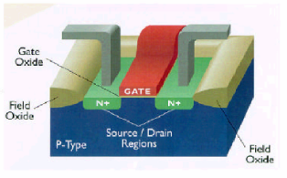
Entegre devre tasarımı veya çip tasarımı, entegre devrelerde yer alan yarı iletken ve iletken olmayan katmanların ayrıntılı planlarını, üç boyutlu görünümlerini ifade eder.Burada tasarımcı ile bilgisayarda denetleyen mühendis arasında arayüz olmalıdır.Minimum hat genişliği olmalıdır.Yapılandırılan işlem maskeleri için püf noktalar olmalıdır.

Yonga Testi, Montaj Ve Paketleme
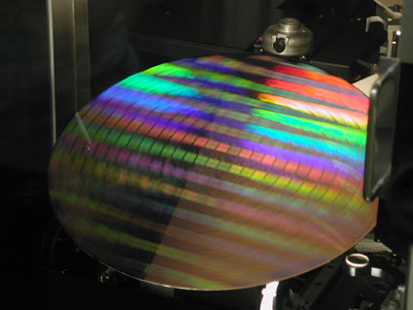
Tamamlanmış yongalar "yonga probu" denilen aygıtlarla test edilirler. Bu sistemler tümüyle yonga plakalarını alırlar, hizalar ve bir kontrol kartına gerekli bağlantıları sağlarlar, öyle ki her blok elektriksel açıdan bağlanmış olur. Özel yazılımlar ile tüm bloklar test edilirler.Paketleme silicon die üzerine ikmal edilen devre ile dış dünya arasındaki arayüzü düzenler ve geliştirir.Ayrıca paketlemenin performans, uzun ömürlülük ,dayanıklılık ve maliyet açısında çok büyük etkisi vardır.

Paketleme Trendleri ve Gereksinimleri

Tümleşik devrelerde düğümlerin 1 00 nanometrenin altına inmesi ile tabaka boyutlan da 2-3 yılda bir giderek küçülmektedir. Yüksek hızın ve daha iyi performansın sağlanması amacıyla tabaka inceliği de daralmakta ve yoğunluğu azalmakta, böylece paket boyutu da küçülmektedir.

